|  |  |
| --- | --- |
|  | **MUNICIPIO DE GUADALAJARA**  **NOTAS A LOS ESTADOS FINANCIEROS**  **DEL 1 DE ENERO 2025 AL 31 DE MARZO DE 2025** |

Su objetivo es revelar y proporcionar información adicional que no se presenta en los Estados Financieros, pero que es relevante para la comprensión de alguno de ellos. Lo anterior para dar cumplimiento a los artículos 46, fracción I, inciso g), 47, 48 y 49 de la Ley General de Contabilidad Gubernamental (LGCG) se presentan las notas a los Estados Financieros al 31 de Marzo de 2025.

**NOTAS DE DESGLOSE**

**I) Estado de Actividades.**

1. Ingresos de Gestión

En el periodo presentado el importe correspondiente a los Impuestos, Contribuciones de Mejoras, Derechos, Productos y Aprovechamientos de la entidad suma la cantidad de $3,216 millones de pesos.

2. Participaciones, Aportaciones, Convenios, Incentivos Derivados de la Colaboración Fiscal, Fondos Distintos de Aportaciones, Transferencias, Asignaciones, Subsidios y Subvenciones, y Pensiones y Jubilaciones

El monto correspondiente a Participaciones y Aportaciones es de $1,225 millones de pesos.

**Gastos y Otras Pérdidas**

1. Gastos de Funcionamiento

En el periodo presentado el importe correspondiente a Gastos de Funcionamiento del Municipio suma la cantidad de $1,775 millones de pesos, los cuales comprenden Servicios Personales, Materiales y Suministros, así como Servicios Generales.

**II) Estado de Situación Financiera**

En cada uno de los conceptos se podrá apreciar su desglose:

**Activo**

**Efectivo y Equivalentes**

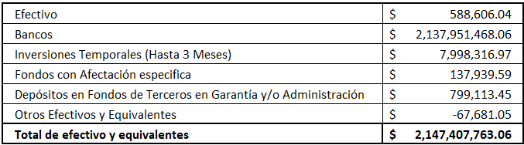

**Derechos a recibir Efectivo y Equivalentes y Bienes o Servicios**

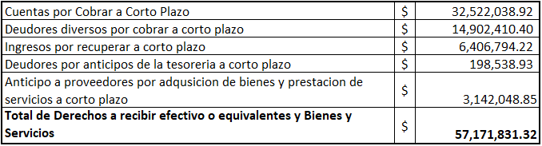

**Inversiones Financieras a Largo Plazo**

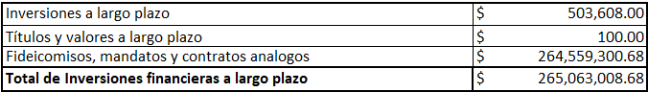

**Bienes Inmuebles, Infraestructura y Construcciones en Proceso**

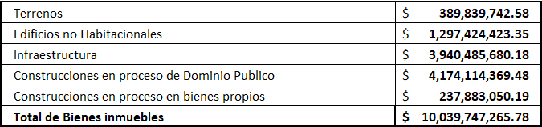

**Bienes Muebles**

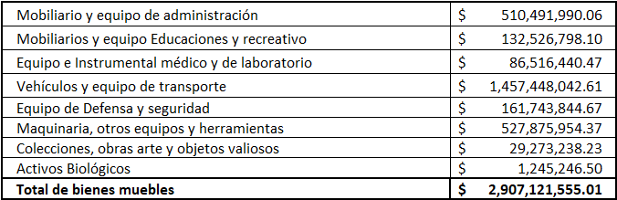

**Otros Activos**

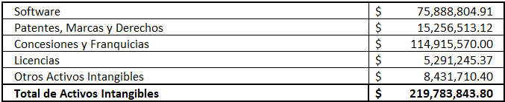

**Pasivo**

**Cuentas y Documentos por pagar**

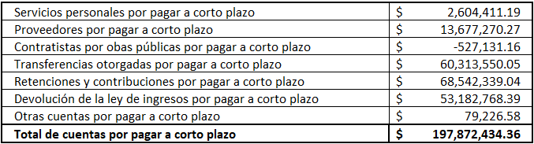

**Fondos y Bienes de Terceros en Garantía y/o Administración**

Se compone por Fondos y Bienes de Terceros en Garantía y/o Administración por $763,633.12.

**Otros Pasivos**

Se compone por Ingresos por clasificar por $103,367.21.

**III) Notas al Estado de Variación en la Hacienda Pública**

1. Modificaciones al Patrimonio Contribuido

En el periodo aquí presentado asciende a $70 millones de pesos, el cual no ha sufrido modificaciones respecto al saldo del ejercicio fiscal anterior y que se integra por el registro efectuado en ejercicios anteriores.

2. Modificaciones al Patrimonio Generado

En el periodo presentado la Entidad generó un ahorro por un importe de $2,665 millones de pesos, del cual puede observarse su conformación en el Estado de Actividades.

**IV) Notas al Estado de Flujos de Efectivo**

1. La integración del Efectivo y Equivalentes al Efectivo se presenta de la siguiente manera:

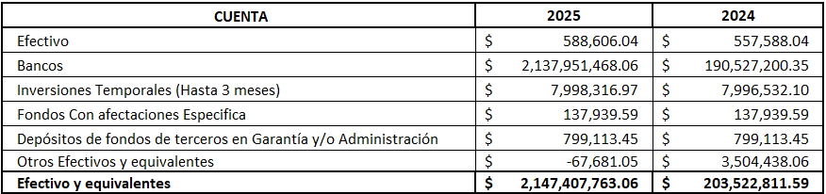

2. Las Actividades de Inversión efectivamente pagadas respecto a los bienes muebles e inmuebles, así como los Bienes Muebles e Inmuebles adquiridos en ejercicios anteriores como Patrimonio del Municipio son las que a continuación se detallan:

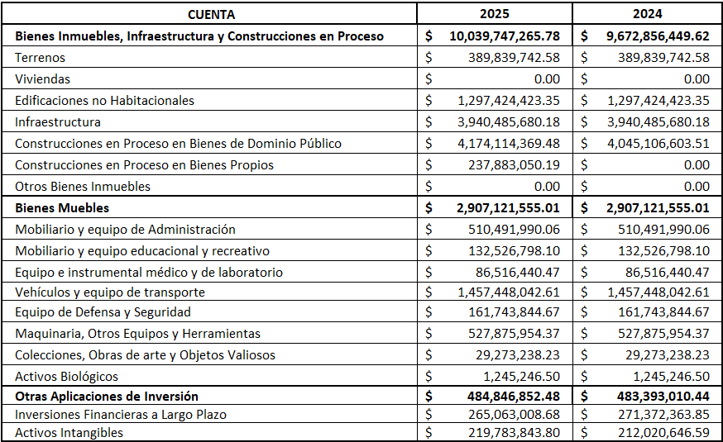

3. Conciliación de los Flujos de Efectivo Netos de las Actividades de Operación y los saldos de Resultados del Ejercicio Ahorro/Desahorro.

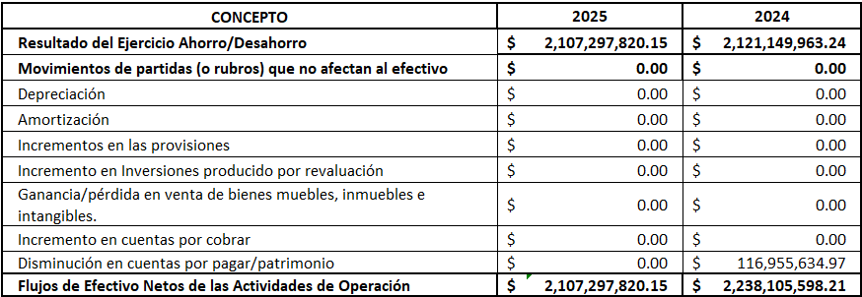

**V) Conciliación entre los Ingresos Presupuestarios y Contables, así como entre los Egresos Presupuestarios y los Gastos Contables**

La conciliación se presentará atendiendo a lo dispuesto por el “Acuerdo por el que se emite el formato entre los ingresos presupuestarios y contables, así como entre los egresos presupuestarios y los gastos contables” y sus modificaciones.

**Bajo protesta de decir verdad declaramos que las Notas a los Estados Financieros, son razonablemente correctos y son responsabilidad del emisor.**

______________________________________

**LIC. IRLANDA LOERYTHE BAUMBACH VALENCIA**

**TESORERA MUNICIPAL**